Дано:

1Область определения функции:
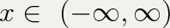

2Пересечение с осью абсцисс (OX):
Разложим заданную функцию на множители:
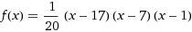

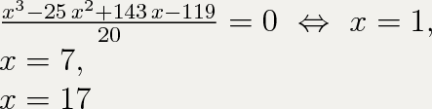

3Пересечение с осью ординат (OY):
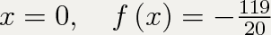.

4Поведение функции на бесконечности:
при стремлении переменной к +-∞ функция также стремится к +-∞.

5Исследование функции на чётность/нечётность:
функция ни четная, ни нечетная.

6Производная функции равна:
f ‘ = 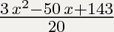

7Нули производной – это критические точки. Находим их, приравняв производную нулю:
приравниваем 0 числитель: 3*x^2-50*x+143=0.
Квадратное уравнение, решаем относительно x.
Ищем дискриминант:
D=(-50)^2-4*3*143=2500-4*3*143=2500-12*143=2500-1716=784.
Дискриминант больше 0, уравнение имеет 2 корня:
x₁=(√784-(-50))/(2*3)=(28-(-50))/(2*3)=(28+50)/(2*3)=78/(2*3)=78/6=13;
x₂=(-√784-(-50))/(2*3)=(-28-(-50))/(2*3)=(-28+50)/(2*3)=22/(2*3)=22/6=11/3≈ 3.66667.
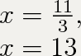.

8Функция возрастает на промежутках, где производная положительна :
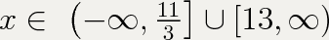

9Функция убывает на промежутках, где производная отрицательна:
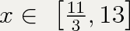

10Минимальное значение функции (локальное) находится в точке, где знак производной меняется минуса на плюс:

11Максимальное значение функции (локальное) находится в точке, где знак производной меняется плюса на минус:

12Точки перегиба функции:
Находим вторую производную и приравниваем её нулю.
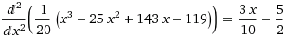
(3х/10)-(5/2) = 0.
3х = 25,
х = 25/3 = 8(1/3).
В этой точке функция имеет перегиб.
На промежутках, где y′′>0, функция выпукла вниз, а где y′′< 0, функция выпукла вверх.

13 Построение графика функции y(x)=(1/20)*(x³−25x²+143x−119).

Таблица точек

 | x | y
 | 0 | -5.9
 | 2 | 3.8
 | 4 | 5.9
 | 6 | 2.8
 | 8 | -3.1
10 | -9.4
12 | -13.7
14 | -13.6
16 | -6.7
18 | 9.4
20 | 37.1

